Указатели на функции и их применение

Указатели на функции
Указатели могут ссылаться на функции. Имя функции, как и имя массива само по себе является указателем, то есть содержит адрес входа.
1  2 | // объявление указателя на функцию  /*тип данных*/ (* /*имя указателя*/)(/*список аргументов функции*/);
Тип данных определяем такой, который будет возвращать функция, на которую будет ссылаться указатель. Символ указателя и его имя берутся в круглые скобочки, чтобы показать, что это указатель, а не функция, возвращающая указатель на определённый тип данных. После имени указателя идут круглые скобки, в этих скобках перечисляются все аргументы через запятую как в объявлении прототипа функции. Аргументы наследуются от той функции, на которую будет ссылаться указатель. Разработаем программу, которая использует указатель на функцию
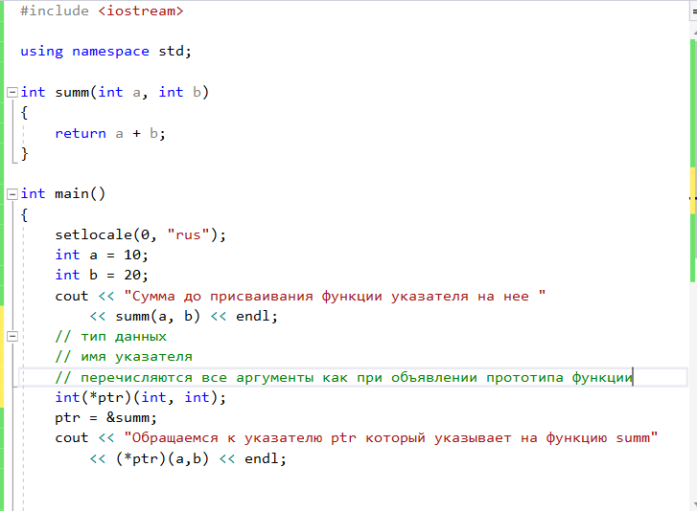

Рекурсия

Простыми словами, рекурсия – определение части функции (метода) через саму себя, то есть это функция, которая вызывает саму себя, непосредственно (в своём теле) или косвенно (через другую функцию)
Существует такое понятие как шаг рекурсии или рекурсивный вызов. В случае, когда рекурсивная функция вызывается для решения сложной задачи (не базового случая) выполняется некоторое количество рекурсивных вызовов или шагов, с целью сведения задачи к более простой. И так до тех пор пока не получим базовое решение. Разработаем программу, в которой объявлена рекурсивная функция, вычисляющая n!
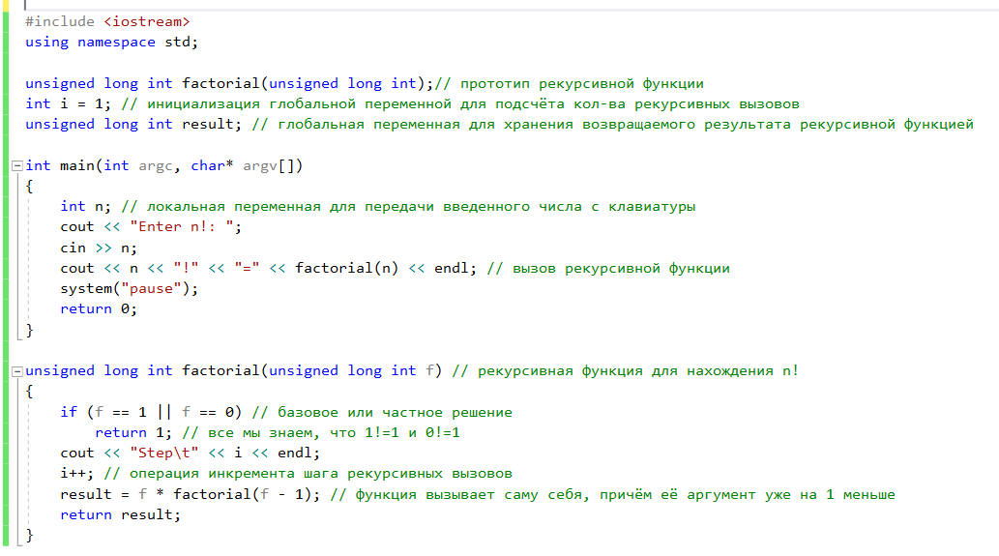
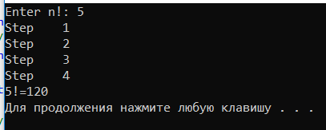
По результату работы программы хорошо виден каждый шаг и результат на каждом шаге равен нулю, кроме последнего рекурсивного обращения. Необходимо было вычислить пять факториал. Программа сделала четыре рекурсивных обращения, на пятом обращении был найден базовый случай. И как только программа получила решение базового случая, она порешала предыдущие шаги и вывела общий результат. На рисунке 1 видно всего четыре шага потому, что на пятом шаге было найдено частное решение, что в итоге вернуло конечное решение, т. е. 120. На рисунке 2 показана схема рекурсивного вычисления 5!. В схеме хорошо видно, что первый результат возвращается, когда достигнуто частное решение, но никак не сразу, после каждого рекурсивного вызова.
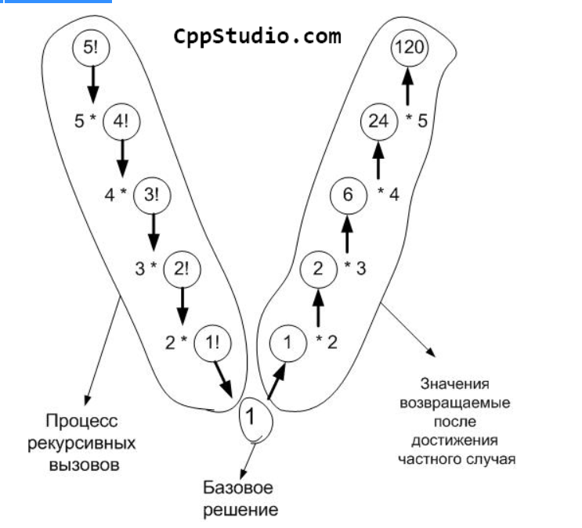

.Рекурсия и итерация
Существуют два основных различия между рекурсией и итерационной версией того же алгоритма.
Прежде всего, несколько раз лучше понимать рекурсивный алгоритм, чем итеративный (по крайней мере, если вы опытный программист). Это повышает выразительность и, в некоторых случаях, читаемость (это также может привести к полной противоположности в других случаях)
С другой стороны, это снижает производительность вашего кода. Рекурсивные функции должны содержать записи функций в памяти и переходить с одного адреса памяти на другой, чтобы вызывать параметры и возвращаемые значения. Это делает их очень плохими.
Основное различие между рекурсией и итерацией - использование памяти.
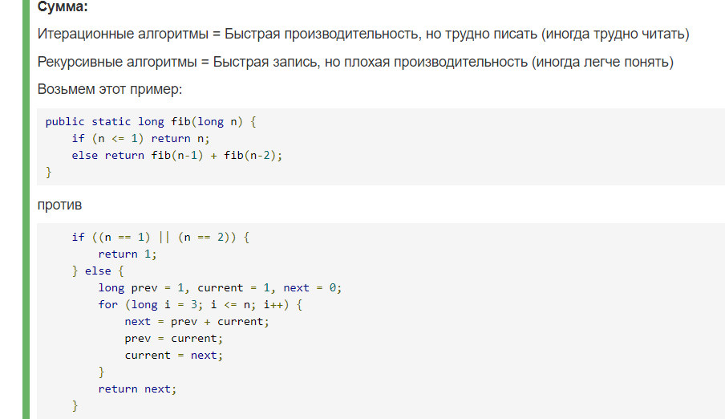
Для каждого рекурсивного вызова требуется пространство на фрейме стека, что приводит к издержкам памяти. 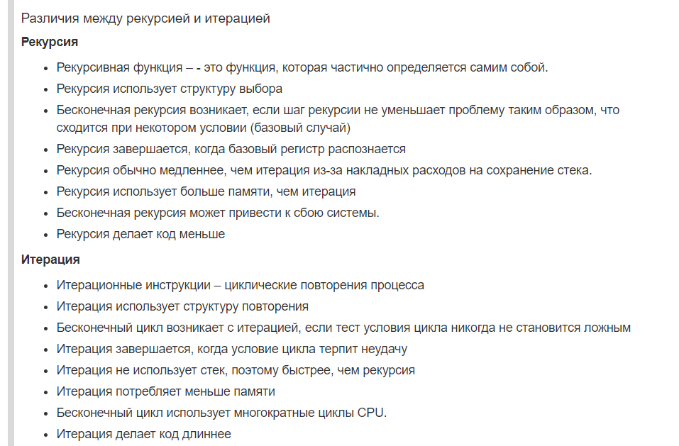
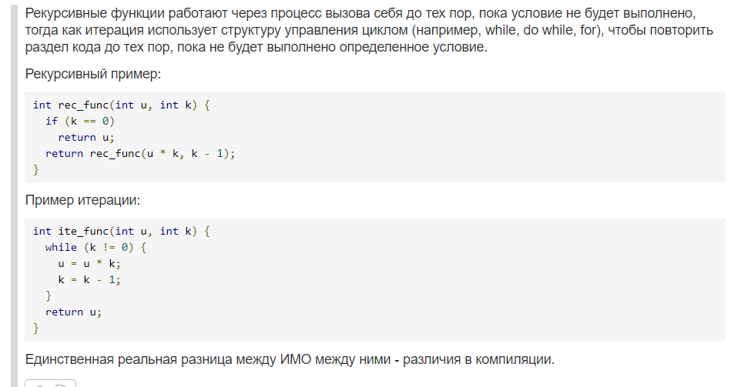

Линейный поиск

Линейный поиск в массивах, или как его ещё называют, поиск в ЛОБ эффективен в массивах, с небольшим количеством элементов, причём элементы в таких массивах никак не отсортированы и не упорядочены. Алгоритм линейного поиска в массивах последовательно проверяет все элементы массива и сравнивает их с ключевым значением
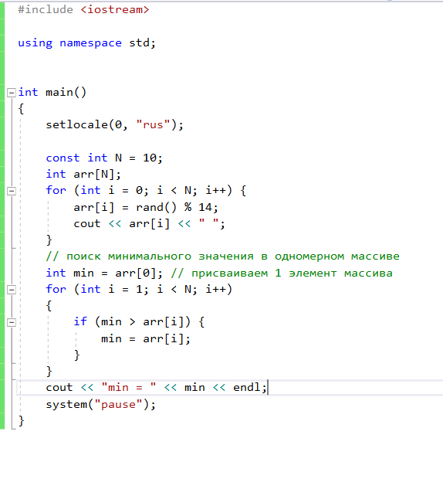
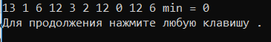
Поиск делением пополам (двоичный поиск)
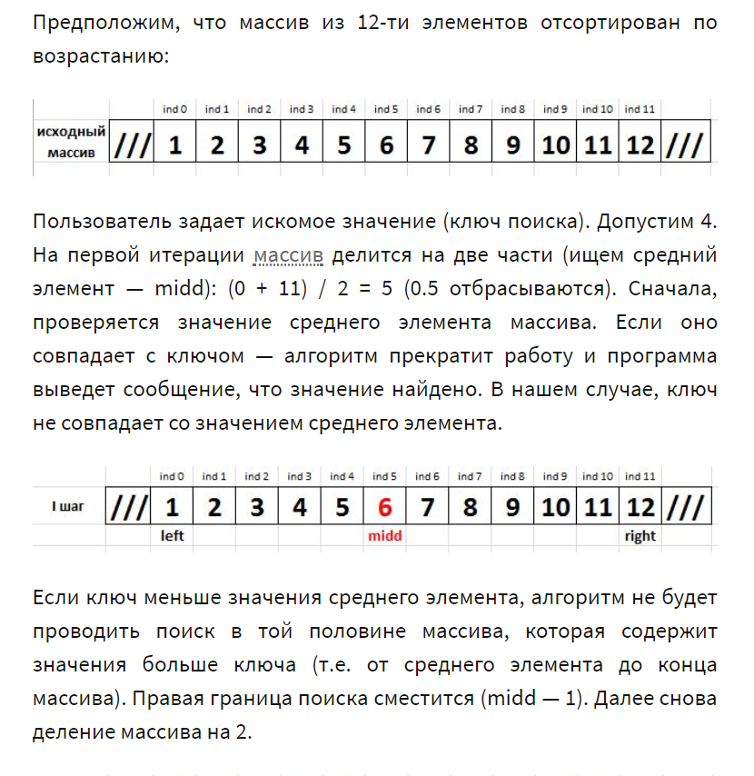

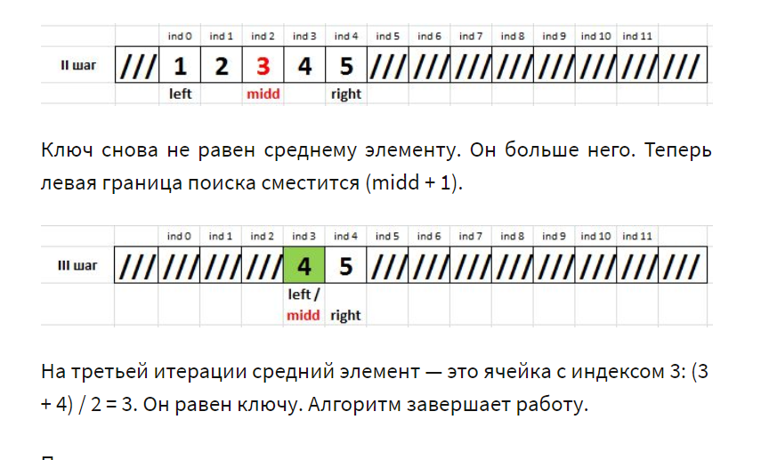
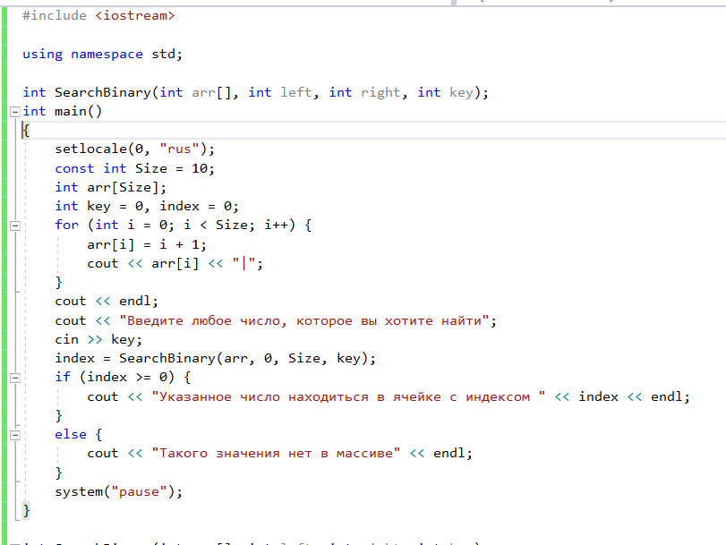
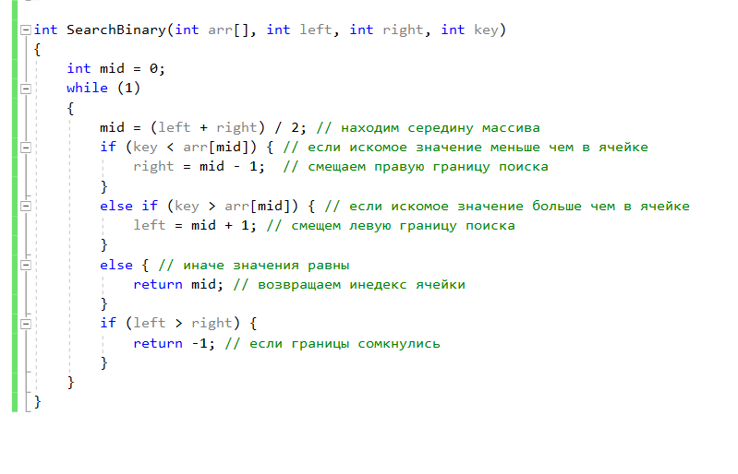
Сортировка
Сортировка применяется для облегчения поиска элементов в упорядоченном множестве. Задача сортировки одна из фундаментных в программировании. Сортировка – это упорядочивание набора однотипных данных по возрастанию или убыванию. Чаще всего при сортировке данных лишь часть их используется в качестве ключа сортировки. Ключ сортировки – это часть данных, определяющая порядок элементов. Таким образом, ключ участвует в сравнениях, но при обмене элементов происходит перемещение всей структуры данных. Например, в списке почтовой рассылки в качестве ключа может использоваться почтовый индекс, но сортируется весь адрес. При решении задач сортировок массивов ключ и данные совпадают. Для того, чтобы отсортировать данные, можно вызывать стандартную функцию qsort(), входящую в библиотеку С++. Однако различные подходы к сортировке обладают разными характеристиками. Несмотря на то, что некоторые способы сортировки могут быть в среднем лучше, чем другие, ни один алгоритм не является идеальным для всех случаев. Использование функции qsort() не является универсальным решением для всех задач сортировки. Во-первых, функцию общего назначения, невозможно применить во всех ситуациях. Например, данная функция сортирует только массивы в памяти и не может сортировать данные, хранящиеся в связанных списках. Во-вторых, qsort() – параметризованная функция, благодаря чему она может обрабатывать широкий набор типов данных, но вследствие этого она работает медленнее, чем эквивалентная функция, рассчитанная на какой-то один тип данных. В-третьих, алгоритм быстрой сортировки, примененный в функции qsort(), может оказаться не самым эффективным алгоритмом в некоторых конкретных ситуациях.

Сортировка простыми включениями(вставками)
Сортировка вставками (Insertion Sort) — это простой алгоритм сортировки. Суть его заключается в том что, на каждом шаге алгоритма мы берем один из элементов массива, находим позицию для вставки и вставляем. Стоит отметить что массив из 1-го элемента считается отсортированным.
Считается что 1 элемент уже стоит на своем месте 1 элемент уже упорядочен мы берем следующий элемент и для него ищем место среди упорядоченных элементов Сравнивая поочередно c предыдущим элементом затем с пред предыдущим и т д. Простые вставки последовательно ищут место для вставки линейным поиском то есть перебором.
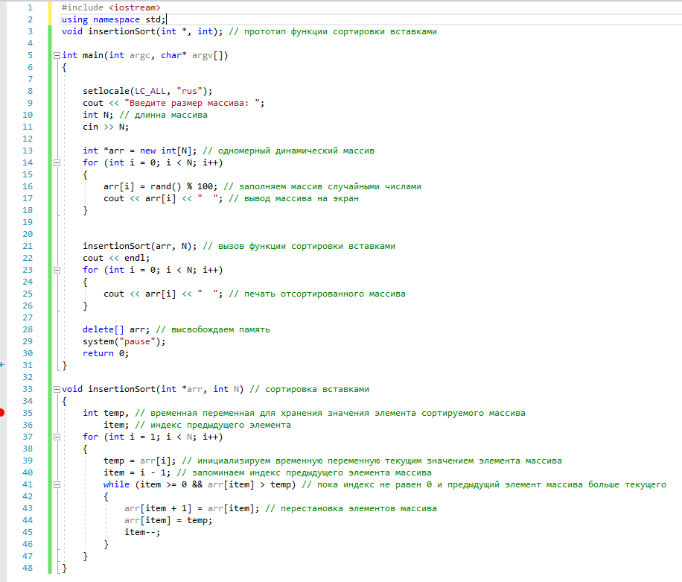

Сортировка бинарными включениями
Метод бинарных вставок работает лишь при отсортированном (упорядоченном) массиве... так что рендомно заполнять массив не вижу смысла.
Место для вставки нового элемента ищется не простым перебором как в простых вставках а делением пополам массива. Устанавливая левую и правую границы массива и бинарным поиском ищем место для вставки.
Сортировку простыми вставками можно немного улучшить:
➢поиск "подходящего места" в упорядоченной последовательности можно вести более экономичным способом, который называется Двоичный поиск в упорядоченной последовательности.
Он напоминает детскую игру "больше-меньше": после каждого сравнения обрабатываемая последовательность сокращается в два раза.
Пусть, к примеру, нужно найти место для элемента 7 в таком массиве:
[2 4 6 8 10 12 14 16 18]
Найдем средний элемент этой последовательности (10) и сравним с ним семерку. После этого все, что больше 10 (да и саму десятку тоже), можно смело исключить из дальнейшего рассмотрения:
[2 4 6 8] 10 12 14 16 18
Снова возьмем середину в отмеченном куске последовательности, чтобы сравнить ее с семеркой.
Однако здесь нас поджидает небольшая проблема: точной середины у новой последовательности нет, поэтому нужно решить, который из двух центральных элементов станет этой "серединой". От того, к какому краю будет смещаться выбор в таких "симметричных" случаях, зависит окончательная реализация нашего алгоритма.
Давайте договоримся, что новой "серединой" последовательности всегда будет становиться левый центральный элемент. Это соответствует вычислению номера "середины" по формуле
nomer_sred:= (nomer_lev + nomer_prav) div 2
Итак, отсечем половину последовательности:
2 4 [6 8] 10 12 14 16 18
И снова:
2 4 6 [8] 10 12 14 16 18
2 4 6] [8 10 12 14 16 18
Таким образом, мы нашли в исходной последовательности место, "подходящее" для нового элемента.
Если бы в той же самой последовательности нужно было найти позицию не для семерки, а для девятки, то последовательность границ рассматриваемых промежутков была бы такой:
[2 4 6 8] 10 12 14 16 18
2 4 [6 8] 10 12 14 16 18
2 4 6 [8] 10 12 14 16 18
2 4 6 8] [10 12 14 16 18
Из приведенных примеров уже видно, что поиск ведется до тех пор, пока левая граница не окажется правее (!) правой границы.
Кроме того, по завершении этого поиска последней левой границей окажется как раз тот элемент, на котором необходимо закончить сдвиг "хвоста" последовательности.
Будет ли такой алгоритм универсальным?
Давайте проверим, что же произойдет, если мы станем искать позицию для единицы:
[2 4 6 8] 10 12 14 16 18
[2] 4 6 8 10 12 14 16 18]
[2 4 6 8 10 12 14 16 18
Как видим, правая граница становится неопределенной - выходит за пределы массива.
Будет ли этот факт иметь какие-либо неприятные последствия?
Очевидно, нет, поскольку нас интересует не правая, а левая граница.
Добавим число 21 в последовательность.
2 4 6 8 10 [12 14 16 18]
2 4 6 8 10 12 14 [16 18]
2 4 6 8 10 12 14 16 [18]
2 4 6 8 10 12 14 16 18][
Кажется, будто все плохо: левая граница вышла за пределы массива; непонятно, что нужно сдвигать...
Вспомним, однако, что в реальности на (N+1)-й позиции как раз и находится вставляемый элемент (21).
Таким образом, если левая граница вышла за рассматриваемый диапазон, получается, что ничего сдвигать не нужно.
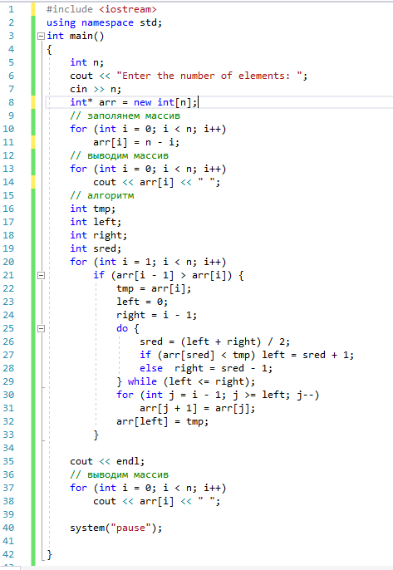
Сортировка простым выбором
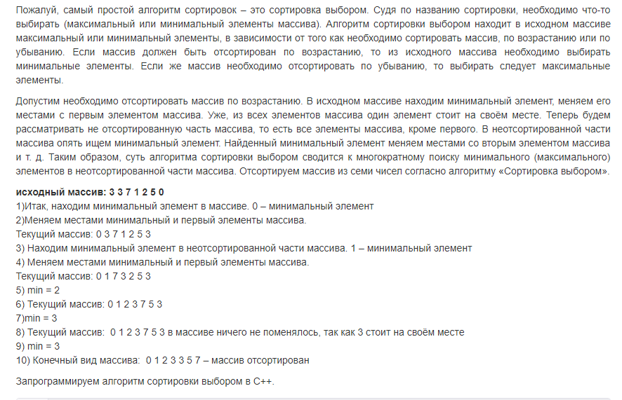
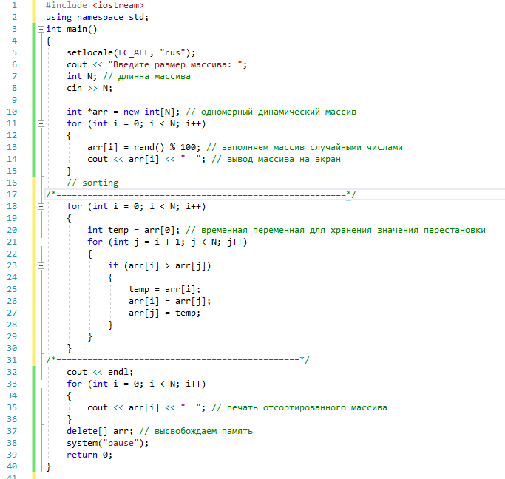
Сортировка простым обменом (метод пузырька)
При каждом проходе по массиву сравниваются между собой пара соседних элементов . Если числа расположены в неправильном порядке то происходит обмен(перестановка) За 1 итерацию внешнего цикла только 1 элемент становится на свое место . Сортируем массив только в одном направлении.
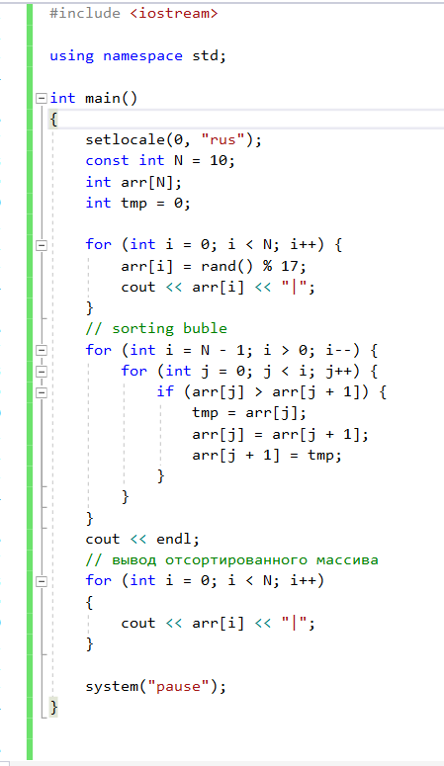
Шейкер-сортировка
Шейкер сортировка она похожа на пузырьковую в ней так же сравниваются пары соседних элементов между собой, но теперь сортировка идет в двух направлениях слева направо и справа налево.
Есть внешний цикл за 1 итерацию которого на свое место становятся сразу 2 элемента. В то время как в пузырьке только 1 элемент становится на место. Есть два цикла for внутри внешнего цикла. Первый for идет слева направо, второй for идет справа налево. Фишка в том что мы не трогаем отсортированные элементы и как бы сужаем границы массива.
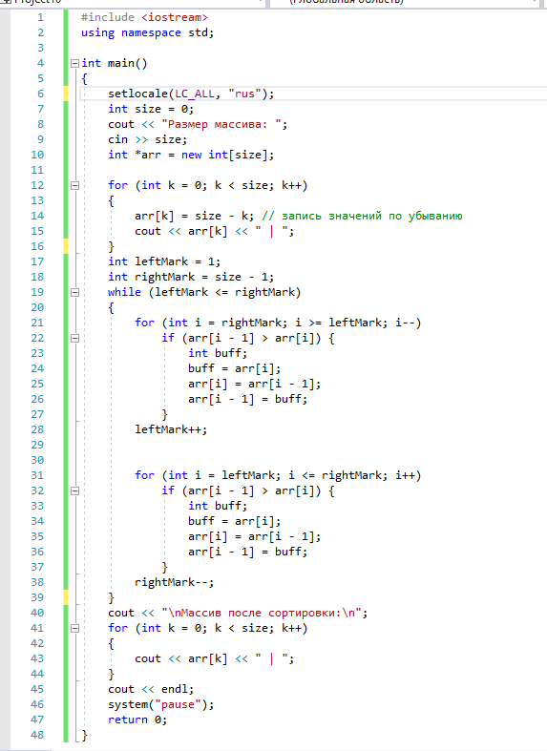
Сортировка включениями с убывающими приращениями (сортировка Шелла)
Идея сортировки методом Шелла состоит в том, чтобы сортировать элементы отстоящие друг от друга на некотором расстоянии step. Затем сортировка повторяется при меньших значениях step, и в конце процесс сортировки Шелла завершается при step = 1 (а именно обычной сортировкой вставками).
До сих пор продолжает обсуждаться вопрос выбора шага сортировки step. Шелл предложил такую последовательность: N/2, N/4, N/8 …, где N – количество элементов в сортируемом массиве.
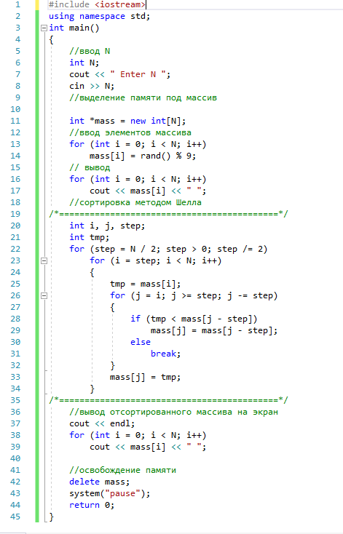
Сортировка с разделением (быстрая сортировка)
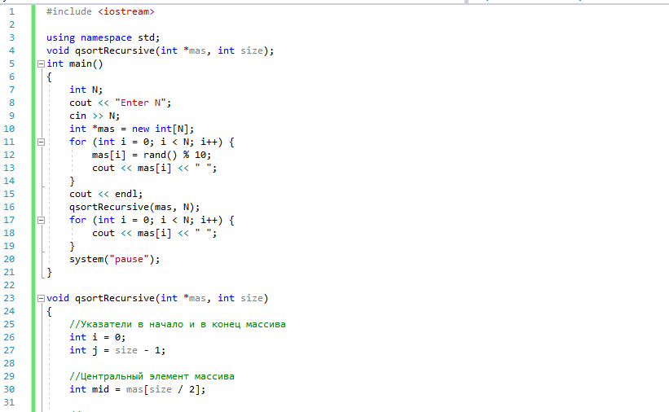
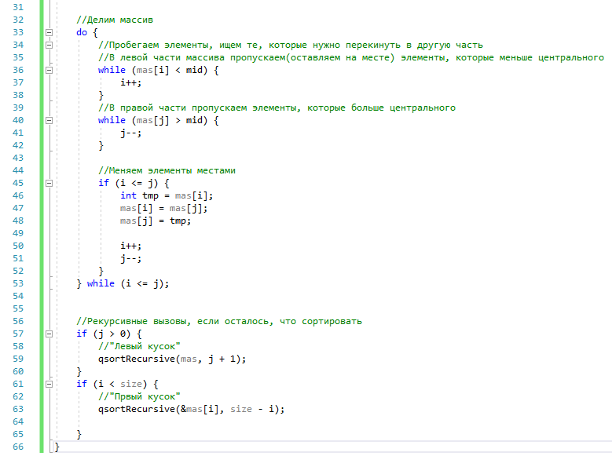
Пирамидальная сортировка
Пирамидой (кучей) называется двоичное дерево
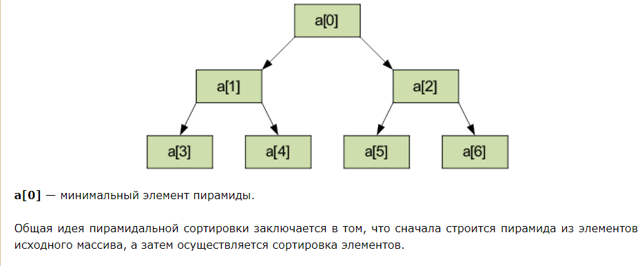
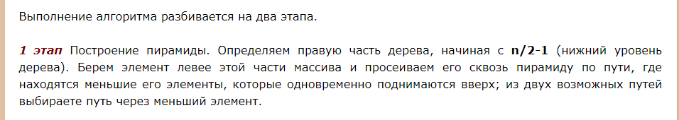
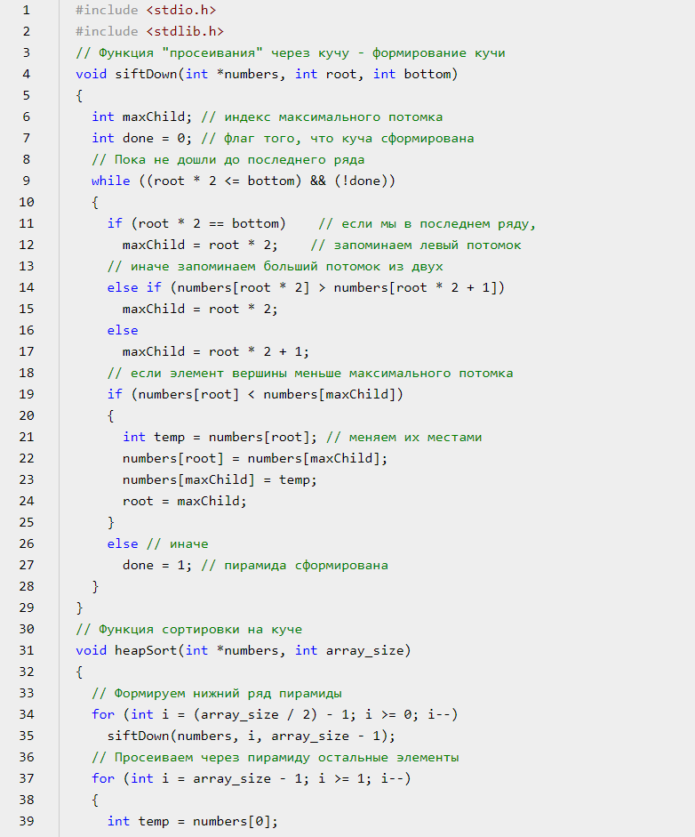
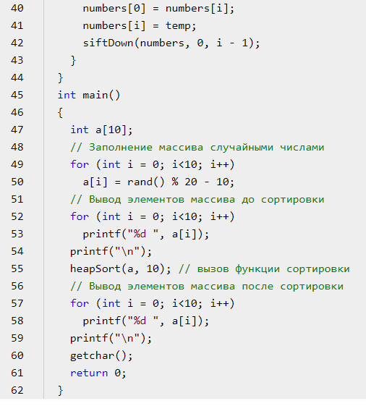
Динамические структуры данных
Мы знаем, что элементами структур могут быть скалярные величины, массивы или другие структуры. При этом, также как для простых типов данных, возможна организация массивов из структур. Сделав эти массивы динамическими, мы можем реализовать любые динамические структуры данных. В таком случае, пользуясь средствами динамического распределения памяти из "кучи", программа может изменять текущую размерность набора структур.
- Имеет ли значение для доступа к данным физический порядок расположения элементов в оперативной памяти?
- Возможны ли произвольная вставка и удаление элементов в любом месте последовательности?
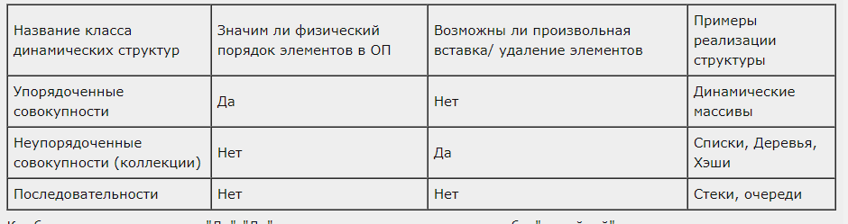
Возможны 2 основных подхода к реализации динамических структур:
- Использовать готовые библиотеки среды программирования или стандартные средства языка программирования, например, библиотеку стандартных шаблонов stl из стандарта C++ или библиотеку classlib из старых реализаций Borland C++ для DOS;
- "Вручную" организовывать динамические наборы структур, связанных между собой указателями на свой структурный тип.
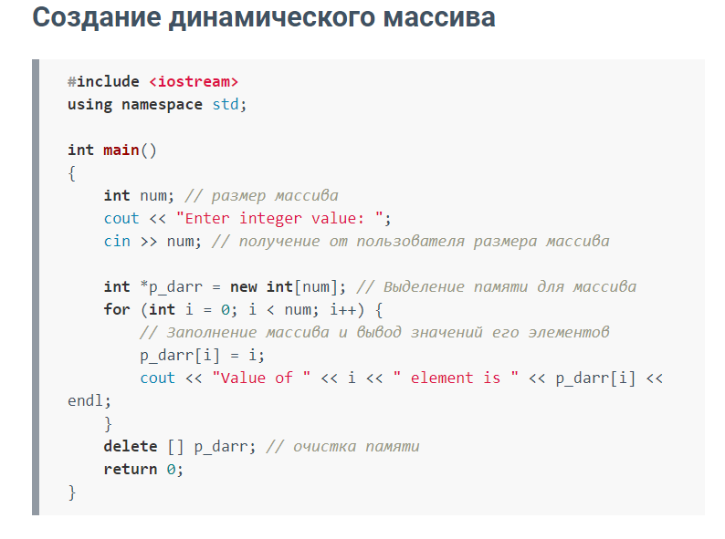
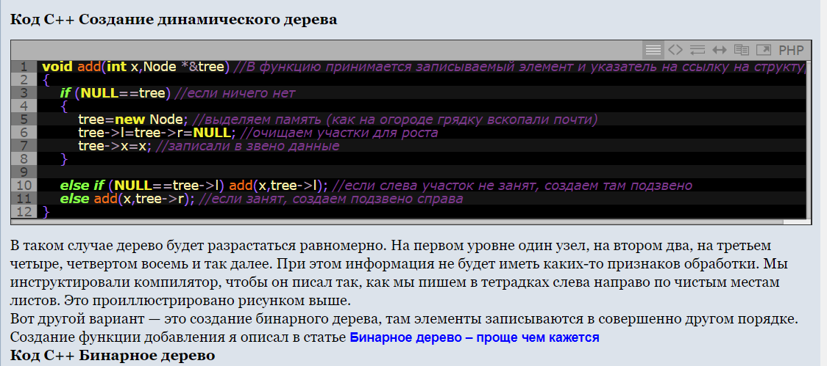

Создание и уничтожение динамических переменных
Динамической переменной называется переменная, память для которой выделяется во время работы программы.
Выделение памяти для динамической переменной осуществляется вызовом процедуры new. У процедуры new один параметр — указатель на переменную того типа, память для которой надо выделить. Например, если р является указателем на тип real, то в результате выполнения процедуры new(p); будет выделена память для переменной типа real (создана переменная типа real), и переменная-указатель р будет содержать адрес памяти, выделенной для этой переменной.
У динамической переменной нет имени, поэтому обратиться к ней можно только при помощи указателя.

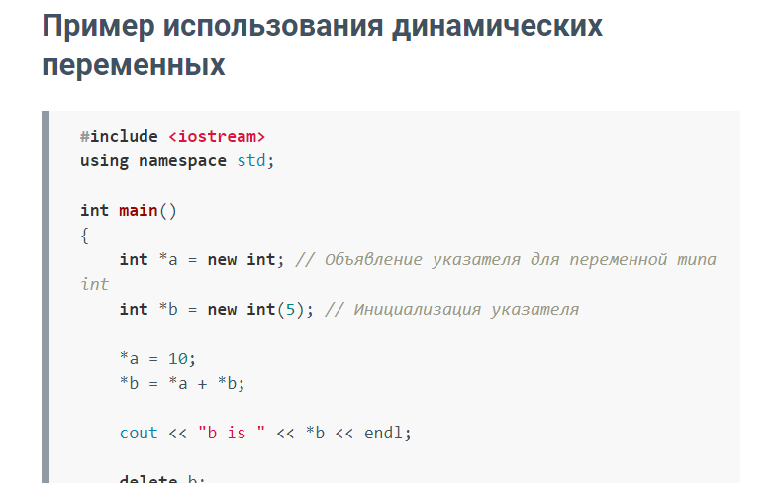

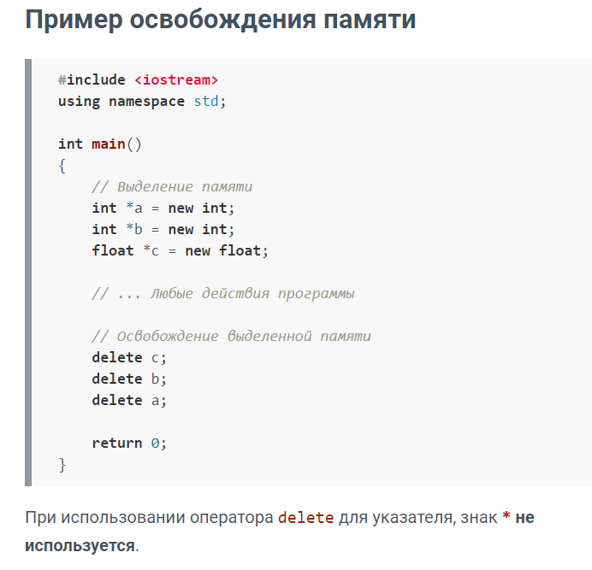
Связанные списки
Связный список является простейшим типом данных динамической структуры, состоящей из элементов (узлов). Каждый узел включает в себя в классическом варианте два поля:
- данные (в качестве данных может выступать переменная, объект класса или структуры и т. д.)
- указатель на следующий узел в списке.
Элементы связанного списка можно помещать и исключать произвольным образом.
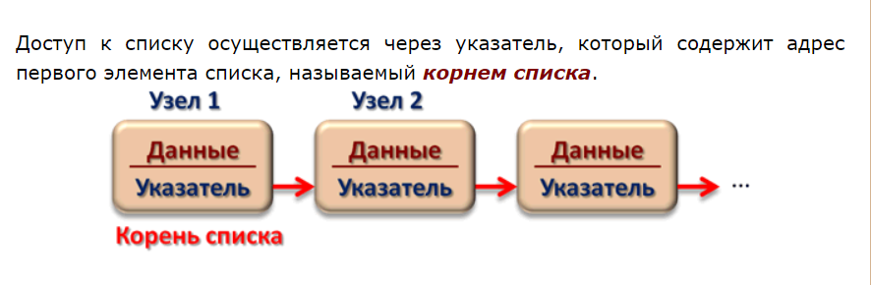
По количеству полей указателей различают однонаправленный (односвязный) и двунаправленный (двусвязный) списки.
Связный список, содержащий только один указатель на следующий элемент, называется односвязным.
Связный список, содержащий два поля указателя – на следующий элемент и на предыдущий, называется двусвязным.
По способу связи элементов различают линейные и циклические списки.
Связный список, в котором, последний элемент указывает на NULL, называется линейным.
Связный список, в котором последний элемент связан с первым, называется циклическим.
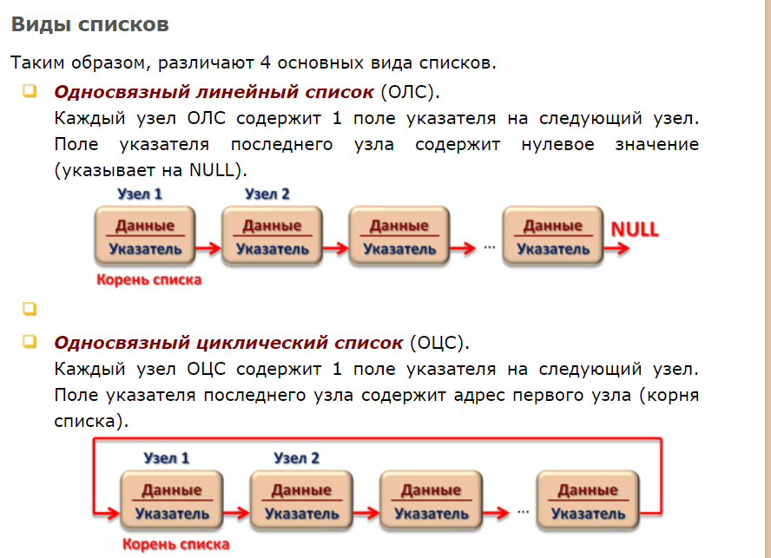
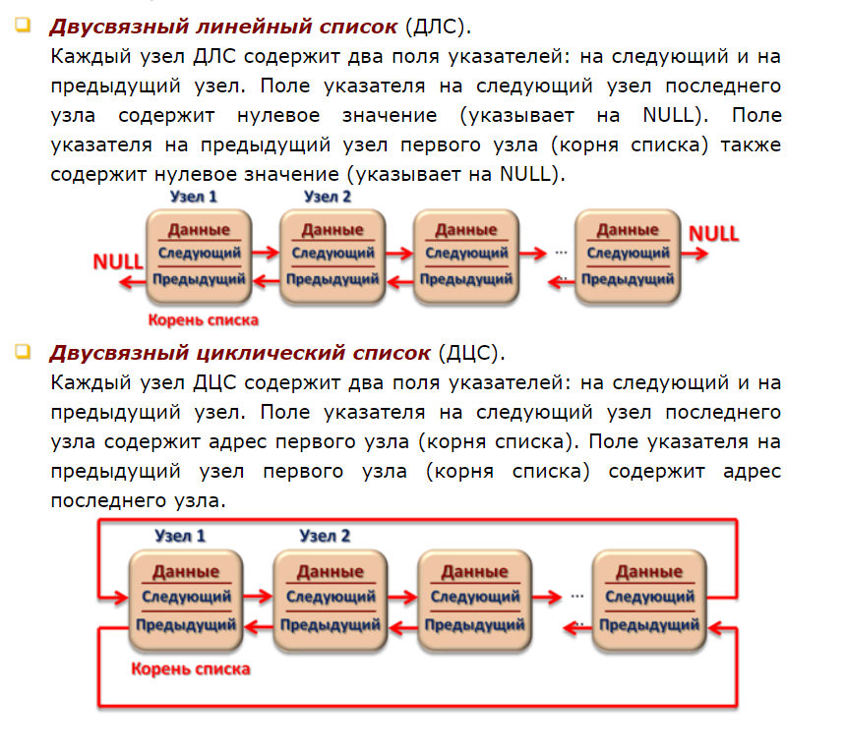
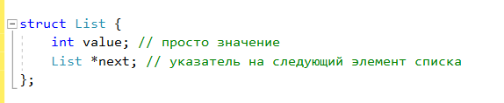

Связанные списки. Создание очередного элемента. Просмотр списка.
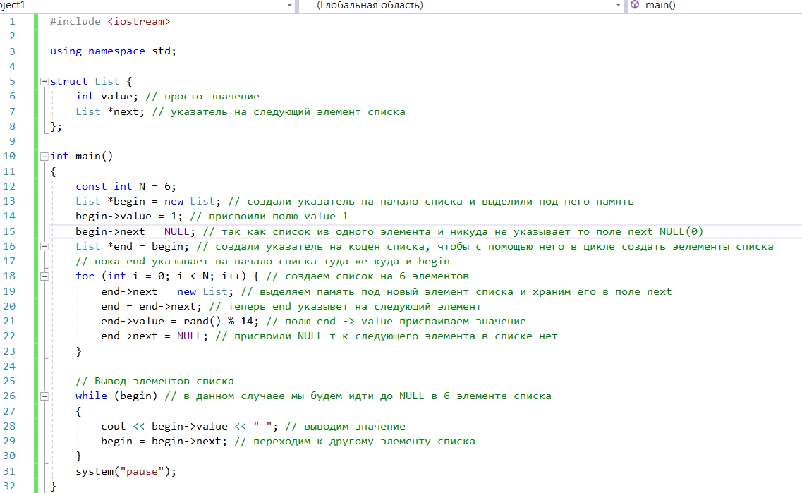
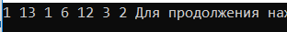
Добавление компонент в середину списка
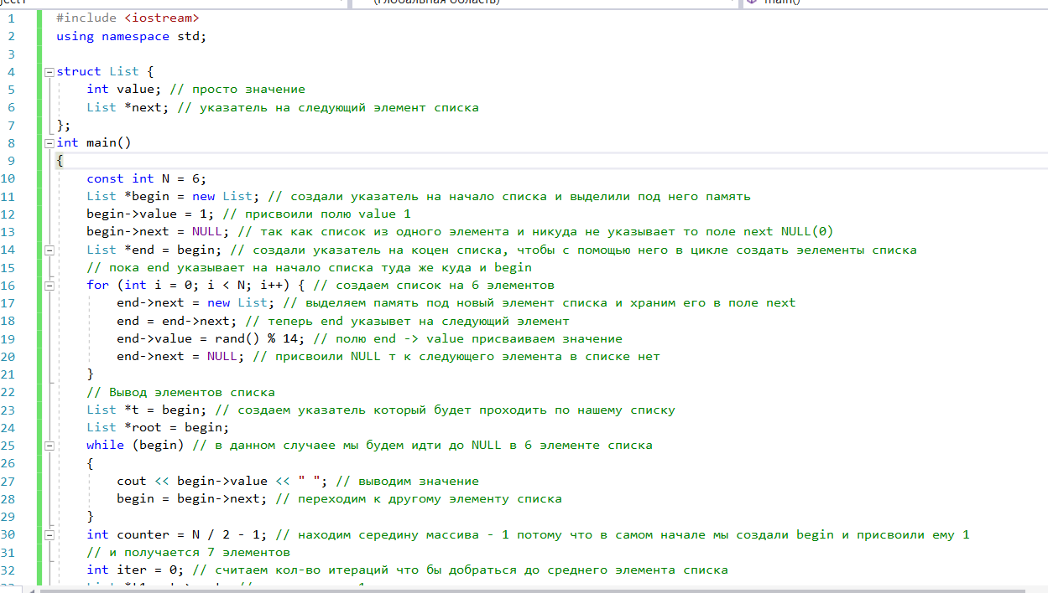
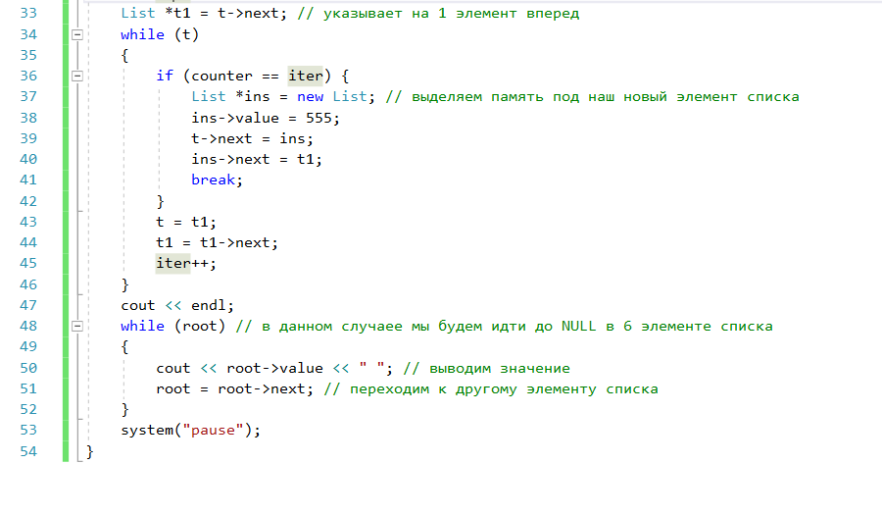
Исключение компонент из середины списка
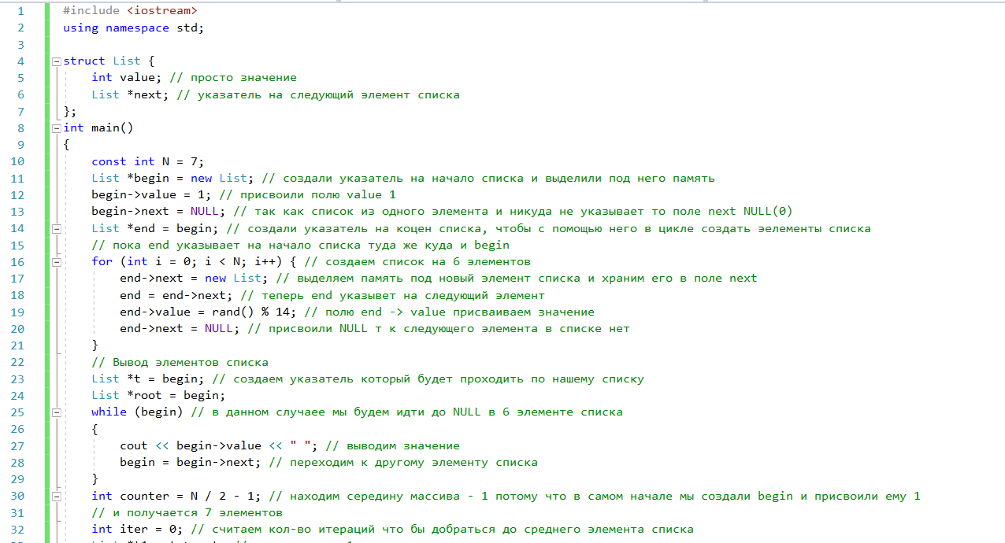
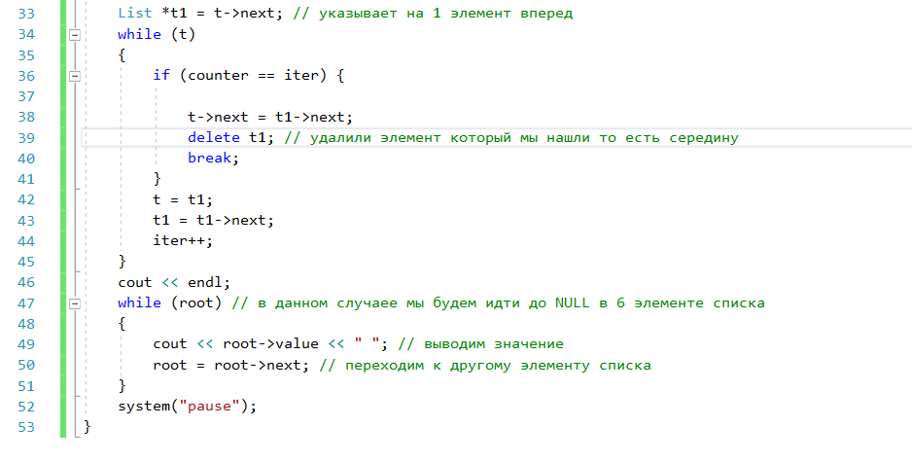
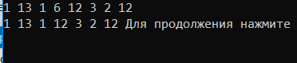
Рекурсивная обработка списка
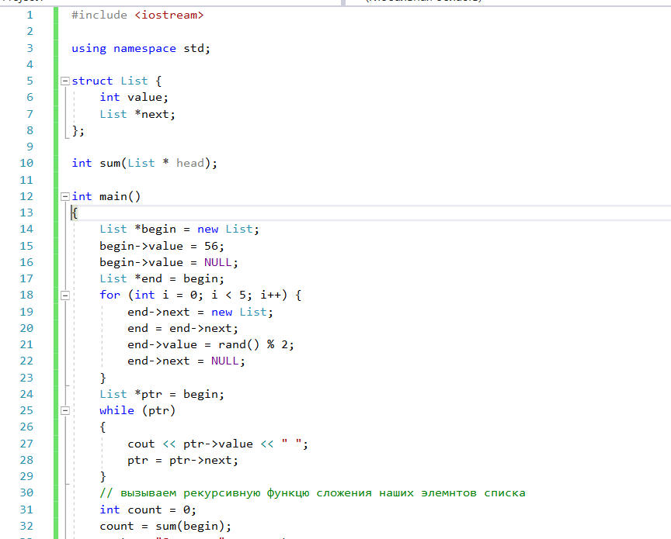
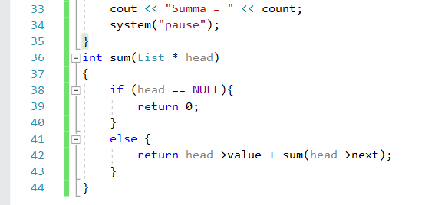

Двусвязные кольца
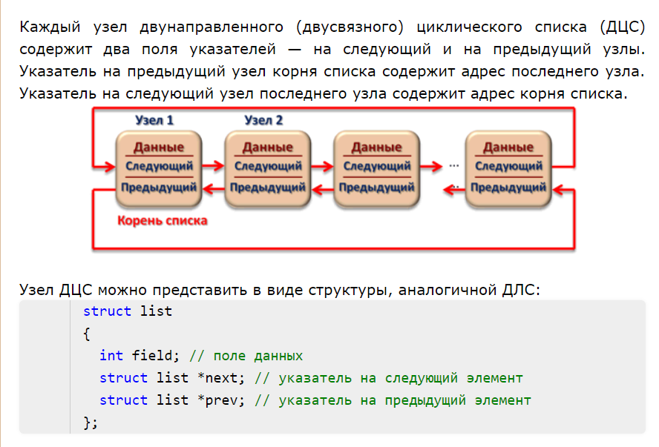
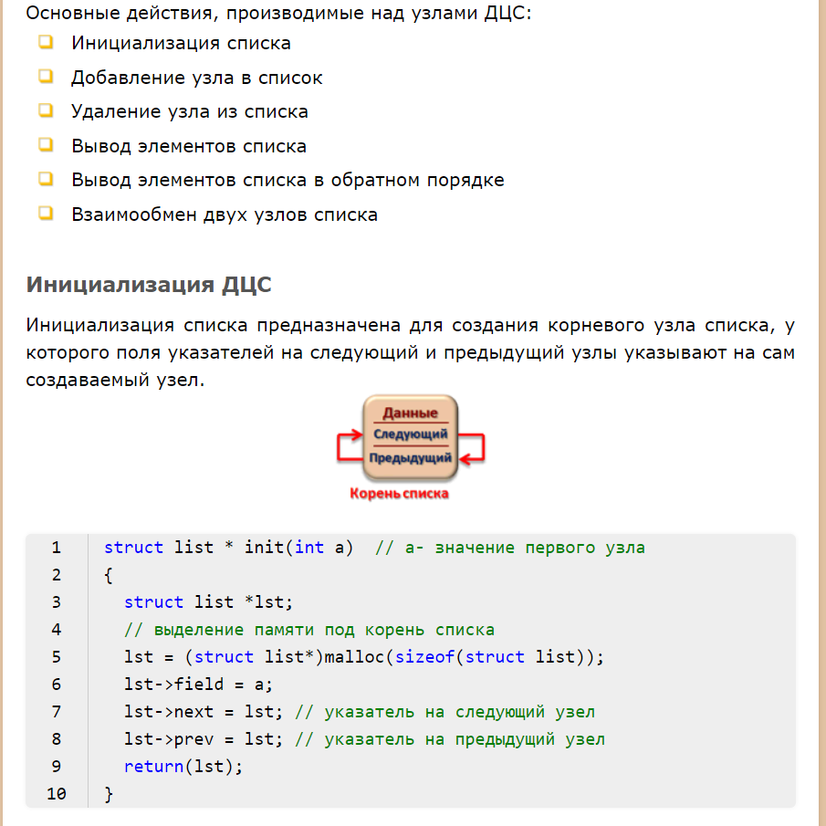
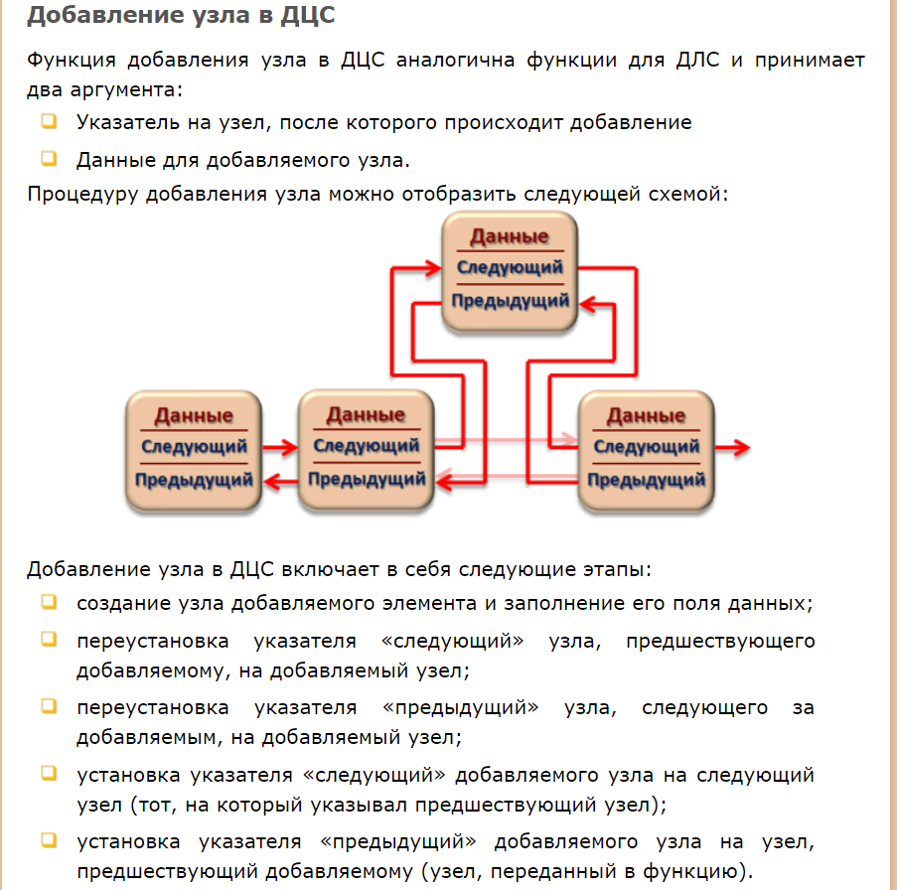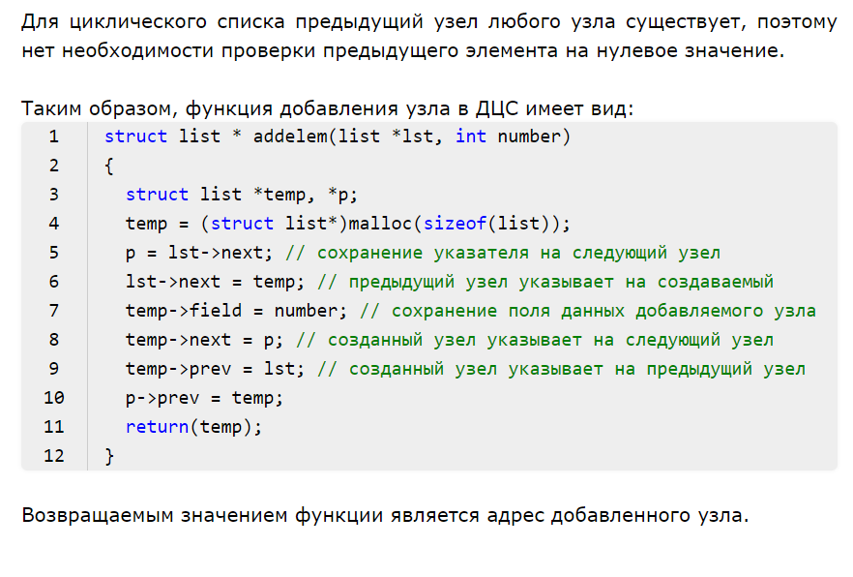

Деревья. Двоичные деревья. Двоичные деревья поиска
Дерево – структура данных, представляющая собой древовидную структуру в виде набора связанных узлов.
Бинарное дерево — это конечное множество элементов, которое либо пусто, либо содержит элемент (корень), связанный с двумя различными бинарными деревьями, называемыми левым и правым поддеревьями. Каждый элемент бинарного дерева называется узлом. Связи между узлами дерева называются его ветвями.
Способ представления бинарного дерева:
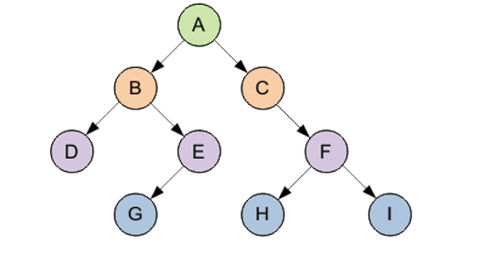
- A — корень дерева
- В — корень левого поддерева
- С — корень правого поддерева
Корень дерева расположен на уровне с минимальным значением.
Узел D, который находится непосредственно под узлом B, называется потомком B. Если D находится на уровне i, то B – на уровне i-1. Узел B называется предком D.
Максимальный уровень какого-либо элемента дерева называется его глубиной или высотой.
Если элемент не имеет потомков, он называется листом или терминальным узлом дерева.
Остальные элементы – внутренние узлы (узлы ветвления).
Число потомков внутреннего узла называется его степенью. Максимальная степень всех узлов есть степень дерева.

Способы обхода дерева
Пусть имеем дерево, где A — корень, B и C — левое и правое поддеревья.
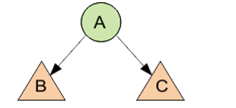
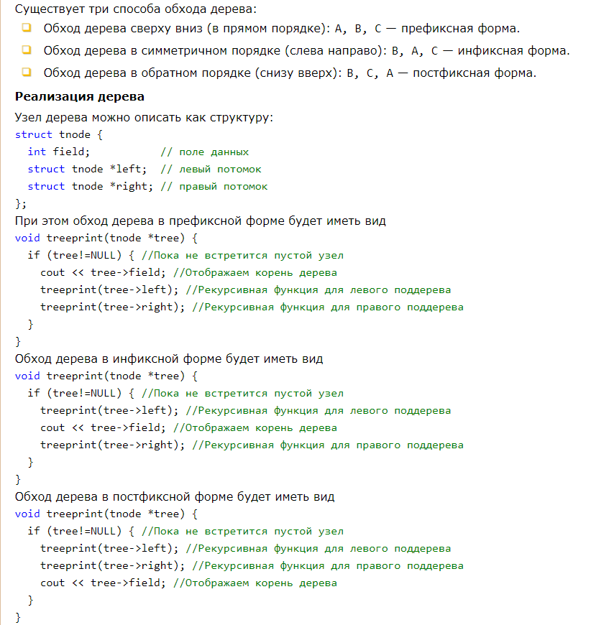

Бинарное(Двоичное) дерево поиска — это бинарное дерево, обладающее дополнительными свойствами: значение левого потомка меньше значения родителя, а значение правого потомка больше значения родителя для каждого узла дерева. То есть, данные в бинарном дереве поиска хранятся в отсортированном виде. При каждой операции вставки нового или удаления существующего узла отсортированный порядок дерева сохраняется. При поиске элемента сравнивается искомое значение с корнем. Если искомое больше корня, то поиск продолжается в правом потомке корня, если меньше, то в левом, если равно, то значение найдено и поиск прекращается.
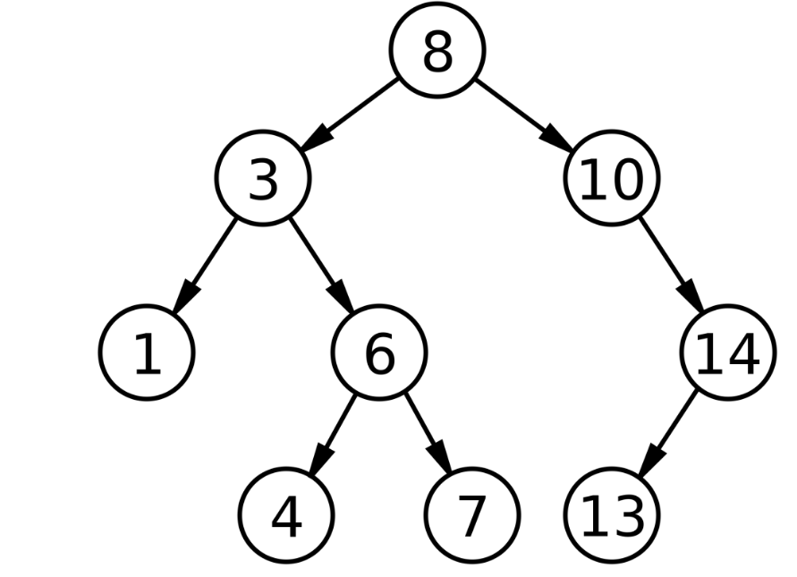

Добавление узла к двоичному дереву поиска

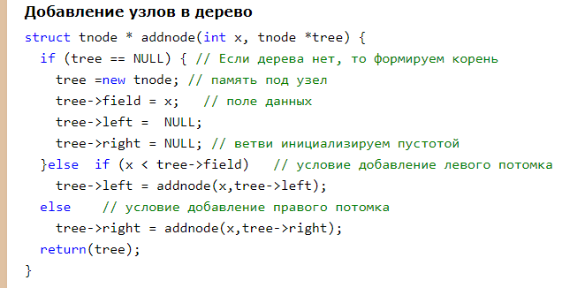
Поиск в двоичном дереве
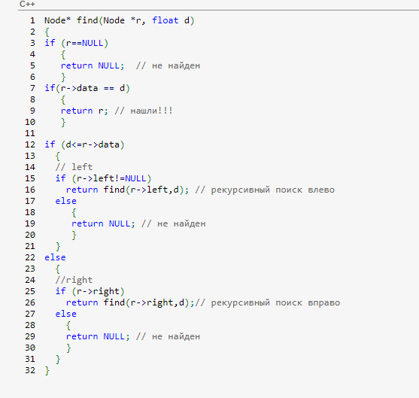
Просмотр двоичного дерева
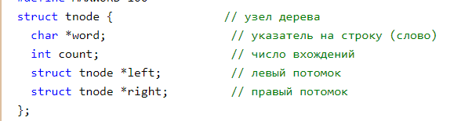
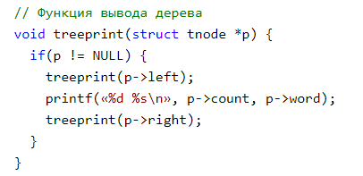
Удаление из дерева
Основные концепции ООП
Абстра́кция — в объектно-ориентированном программировании это придание объекту характеристик, которые отличают его от всех других объектов, четко определяя его концептуальные границы. Основная идея состоит в том, чтобы отделить способ использования составных объектов данных от деталей их реализации в виде более простых объектов, подобно тому, как функциональная абстракция разделяет способ использования функции и деталей её реализации в терминах более примитивных функций, таким образом, данные обрабатываются функцией высокого уровня с помощью вызова функций низкого уровня.
Такой подход является основой объектно-ориентированного программирования. Это позволяет работать с объектами, не вдаваясь в особенности их реализации. В каждом конкретном случае применяется тот или иной подход: инкапсуляция, полиморфизм или наследование. Например, при необходимости обратиться к скрытым данным объекта, следует воспользоваться инкапсуляцией, создав, так называемую, функцию доступа или свойство.
инкапсуля́ция — свойство языка программирования, позволяющее пользователю не задумываться о сложности реализации используемого программного компонента (что у него внутри?), а взаимодействовать с ним посредством предоставляемого интерфейса (публичных методов и членов), а также объединить и защитить жизненно важные для компонента данные. При этом пользователю предоставляется только спецификация (интерфейс) объекта.
Пользователь может взаимодействовать с объектом только через этот интерфейс. Реализуется с помощью ключевого слова: public.
Пользователь не может использовать закрытые данные и методы. Реализуется с помощью ключевых слов: private, protected, internal.
Инкапсуляция — один из четырёх важнейших механизмов объектно-ориентированного программирования (наряду с абстракцией, полиморфизмом и наследованием).
Сокрытие реализации целесообразно применять в следующих случаях:
предельная локализация изменений при необходимости таких изменений,
прогнозируемость изменений (какие изменения в коде надо сделать для заданного изменения функциональности) и прогнозируемость последствий изменений.
Наследование — один из четырёх важнейших механизмов объектно-ориентированного программирования (наряду с инкапсуляцией, полиморфизмом и абстракцией), позволяющий описать новый класс на основе уже существующего (родительского), при этом свойства и функциональность родительского класса заимствуются новым классом.
Другими словами, класс-наследник реализует спецификацию уже существующего класса (базовый класс). Это позволяет обращаться с объектами класса-наследника точно так же, как с объектами базового класса.

Простое наследование: Edit
Класс, от которого произошло наследование, называется базовым или родительским (англ. base class). Классы, которые произошли от базового, называются потомками, наследниками или производными классами (англ. derived class).
Полиморфи́зм — возможность объектов с одинаковой спецификацией иметь различную реализацию.
Язык программирования поддерживает полиморфизм, если классы с одинаковой спецификацией могут иметь различную реализацию — например, реализация класса может быть изменена в процессе наследования[1].
Кратко смысл полиморфизма можно выразить фразой: «Один интерфейс, множество реализаций».
Полиморфизм — один из четырёх важнейших механизмов объектно-ориентированного программирования (наряду с абстракцией, инкапсуляцией и наследованием).
Полиморфизм позволяет писать более абстрактные программы и повысить коэффициент повторного использования кода. Общие свойства объектов объединяются в систему, которую могут называть по-разному — интерфейс, класс. Общность имеет внешнее и внутреннее выражение:
- внешняя общность проявляется как одинаковый набор методов с одинаковыми именами и сигнатурами (именем методов и типами аргументов и их количеством);
- внутренняя общность — одинаковая функциональность методов. Её можно описать интуитивно или выразить в виде строгих законов, правил, которым должны подчиняться методы. Возможность приписывать разную функциональность одному методу (функции, операции) называется перегрузкой метода (перегрузкой функций, перегрузкой операций).

Формы полиморфизма Edit

Классы

Что такое класс
Это абстрактный тип данных. Он сочетает в себе два функционала:
- Первая — это структура, в которой можно хранить различные типы данных: массивы, переменные, функции.
- Вторая — возможность пользоваться объектно-ориентированным программированием (ООП — об этом ниже).
Создав класс можно создать его экземпляр — объект. Объект — это функционирующий прототип класса, которому можно задавать свойства и вызывать методы.
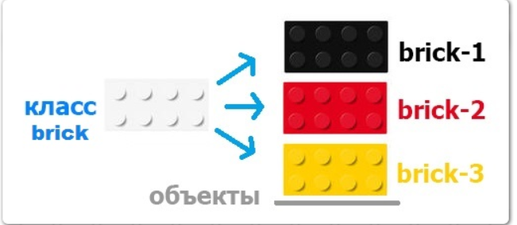
У каждого вами созданного класса могут быть свойства и методы. Свойства — это все что может хранить информацию, которую вы потом можете заполнять (переменные, массивы и т.д.).
Так свойства класса Worker (рабочий) может иметь — имя, производительность (полезность работы) за 6 месяцев, среднюю производительность.
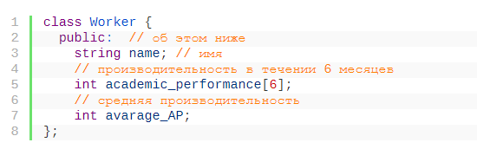

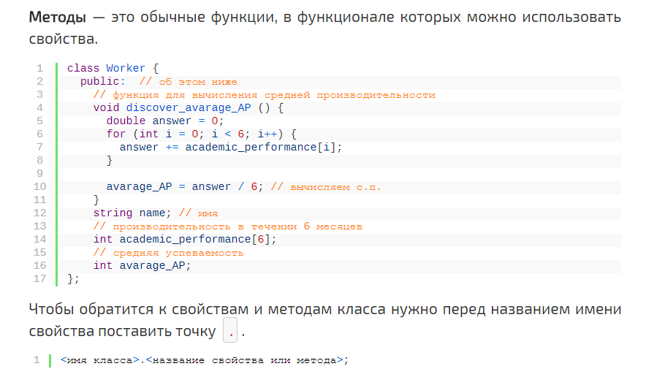
Инкапсуляция

Инкапсуляция (encapsulation) - это механизм, который объединяет данные и код, манипулирующий зтими данными, а также защищает и то, и другое от внешнего вмешательства или неправильного использования. В объектно-ориентированном программировании код и данные могут быть объединены вместе; в этом случае говорят, что создаётся так называемый "чёрный ящик". Когда коды и данные объединяются таким способом, создаётся объект (object). Другими словами, объект - это то, что поддерживает инкапсуляцию.
Внутри объекта коды и данные могут быть закрытыми (private). Закрытые коды или данные доступны только для других частей этого объекта. Таким образом, закрытые коды и данные недоступны для тех частей программы, которые существуют вне объекта. Если коды и данные являются открытыми, то, несмотря на то, что они заданы внутри объекта, они доступны и для других частей программы. Характерной является ситуация, когда открытая часть объекта используется для того, чтобы обеспечить контролируемый интерфейс закрытых элементов объекта.
На самом деле объект является переменной определённого пользователем типа. Может показаться странным, что объект, который объединяет коды и данные, можно рассматривать как переменную. Однако применительно к объектно-ориентированному программированию это именно так. Каждый элемент данных такого типа является составной переменной.

Наследование

Что такое наследование
Это принцип создание класса на базе уже существующего, при этом у нас есть возможность пользоваться функционалом (свойствами и методами) базового. Классы созданные таким образом называются производными или дочерними, а на базе которого создаются — родителем или базовым.
Этот механизм в объектно ориентированном программировании очень сильная фича. Она в несколько раз экономит время на создание проекта, а также не нагружает его повторяющимся кодом.
Производный класс мы можем усовершенствовать, добавляя:
- Новые переменные.
- Функции.
- Конструкторы.
И все это не изменяя базовый класс.
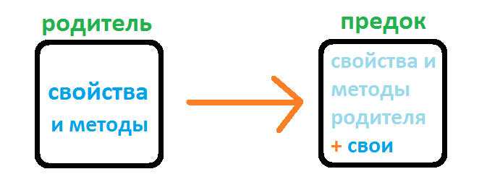
Например, на базе класса про животного можно создать потомка про собаку.

Модификатор доступа protected
Для начала нужно знать об доступе protected, который является неотъемлемой частью наследования. protected — это модификатор доступа, который работает как private, но распространяется также на свойства предка. На рисунки ниже можно увидеть какими доступами можно пользоваться.
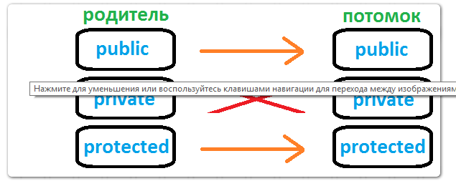
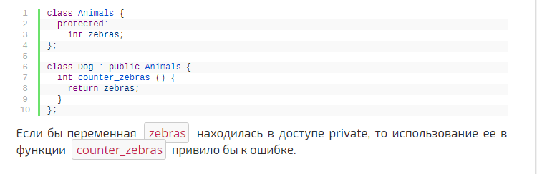
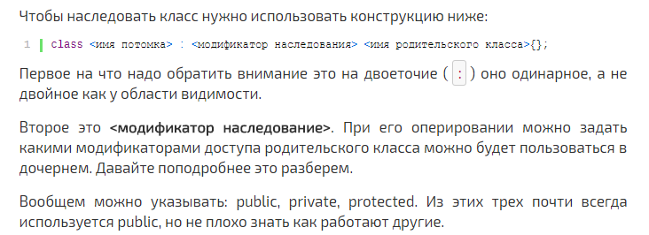
Если вы новичок, то можете после информации про public перейти дальше.
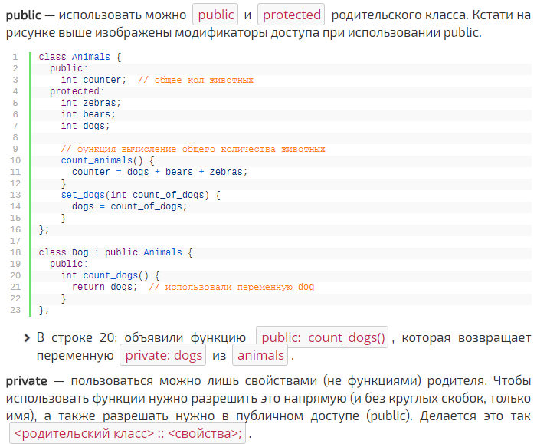
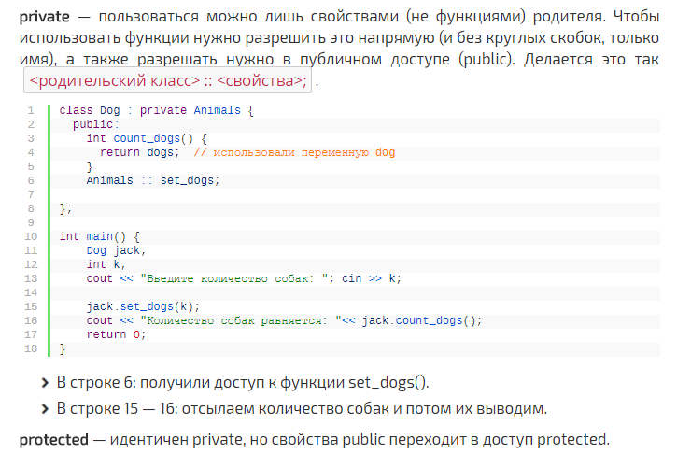
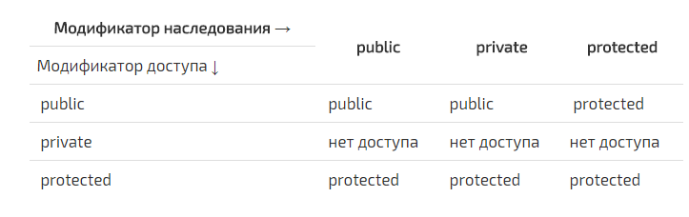
Виртуальные методы
Полиморфизм времени исполнения обеспечивается за счет использования производных классов и виртуальных функций. Виртуальная функция — это функция, объявленная с ключевым словом virtual в базовом классе и переопределенная в одном или в нескольких производных классах. Виртуальные функции являются особыми функциями, потому что при вызове объекта производного класса с помощью указателя или ссылки на него С++ определяет во время исполнения программы, какую функцию вызвать, основываясь на типе объекта. Для разных объектов вызываются разные версии одной и той же виртуальной функции. Класс, содержащий одну или более виртуальных функций, называется полиморфным классом (polymorphic class).
Виртуальная функция объявляется в базовом классе с использованием ключевого слова virtual. Когда же она переопределяется в производном классе, повторять ключевое слово virtual нет необходимости, хотя и в случае его повторного использования ошибки не возникнет.
В качестве первого примера виртуальной функции рассмотрим следующую короткую программу:
// небольшой пример использования виртуальных функций
#include <iostream.h>
class Base {
public:
virtual void who() { // определение виртуальной функции
cout << *Base\n";
}
};
class first_d: public Base {
public:
void who() { // определение who() применительно к first_d
cout << "First derivation\n";
}
};
class seconded: public Base {
public:
void who() { // определение who() применительно к second_d
cout << "Second derivation\n*";
}
};
int main()
{
Base base_obj;
Base *p;
first_d first_obj;
second_d second_obj;
p = &base_obj;
p->who(); // доступ к who класса Base
p = &first_obj;
p->who(); // доступ к who класса first_d
p = &second_ob;
p->who(); // доступ к who класса second_d
return 0;
}
Программа выдаст следующий результат:
Base
First derivation
Second derivation
Проанализируем подробно эту программу, чтобы понять, как она работает.
Как можно видеть, в объекте Base функция who() объявлена как виртуальная. Это означает, что эта функция может быть переопределена в производных классах. В каждом из классов first_d и second_d функция who() переопределена. В функции main() определены три переменные. Первой является объект base_obj, имеющий тип Base. После этого объявлен указатель р на класс Base, затем объекты first_obj и second_obj, относящиеся к двум производным классам. Далее указателю р присвоен адрес объекта base_objи вызвана функция who(). Поскольку эта функция объявлена как виртуальная, то С++ определяет на этапе исполнения, какую из версий функции who() употребить, в зависимости от того, на какой объект указывает указатель р. В данном случае им является объект типа Base, поэтому исполняется версия функции who(), объявленная в классе Base. Затем указателю р присвоен адрес объекта first_obj. (Как известно, указатель на базовый класс может быть использован для любого производного класса.) После того, как функция who() была вызвана, С++ снова анализирует тип объекта, на который указывает р, для того, чтобы определить версию функции who(), которую необходимо вызвать. Поскольку р указывает на объект типа first_d, то используется соответствующая версия функции who(). Аналогично, когда указателю р присвоен адрес объекта second_obj, то используется версия функции who(), объявленная в классе second_d.
Наиболее распространенным способом вызова виртуальной функции служит использование параметра функции. Например, рассмотрим следующую модификацию предыдущей программы:
/* Здесь ссылка на базовый класс используется для доступа к виртуальной функции */
#include <iostream.h>
class Base {
public:
virtual void who() { // определение виртуальной функции
cout << "Base\n";
}
};
class first_d: public Base {
public:
void who () { // определение who() применительно к first_d
cout << "First derivation\n";
}
};
class second_d: public Base {
public:
void who() { // определение who() применительно к second_d
cout << "Second derivation\n*";
}
};
// использование в качестве параметра ссылки на базовый класс
void show_who (Base &r) {
r.who();
}
int main()
{
Base base_obj;
first_d first_obj;
second_d second_obj;
show_who (base_ob j) ; // доступ к who класса Base
show_who(first_obj); // доступ к who класса first_d
show_who(second_obj); // доступ к who класса second_d
return 0;
}
Эта программа выводит на экран те же самые данные, что и предыдущая версия. В данном примере функция show_who() имеет параметр типа ссылки на класс Base. В функции main() вызов виртуальной функции осуществляется с использованием объектов типа Base, first_d и second_d. Вызываемая версия функции who() в функции show_who() определяется типом объекта, на который ссылается параметр при вызове функции.
Ключевым моментом в использовании виртуальной функции для обеспечения полиморфизма времени исполнения служит то, что используется указатель именно на базовый класс. Полиморфизм времени исполнения достигается только при вызове виртуальной функции с использованием указателя или ссылки на базовый класс. Однако ничто не мешает вызывать виртуальные функции, как и любые другие «нормальные» функции, однако достичь полиморфизма времени исполнения на этом пути не удается.

Позднее связывание (динамическое связывание, напарник полиморфизма)
Позднее связывание откладывает принятие решения того какой из вариантов кода выполнить, до момента выполнения программы
Решение принимается с опозданием.
Позднее связывание означает, что объект связывается с вызовом функции только во время исполнения программы, а не раньше. Позднее связывание достигается в С++ с помощью использования виртуальных функций и производных классов. Его достоинством является высокая гибкость. Оно может использоваться для поддержки общего интерфейса, позволяя при этом различным объектам иметь свою собственную реализацию этого интерфейса. Более того, оно помогает создавать библиотеки классов, допускающие повторное использование и расширение.
Полиморфизм
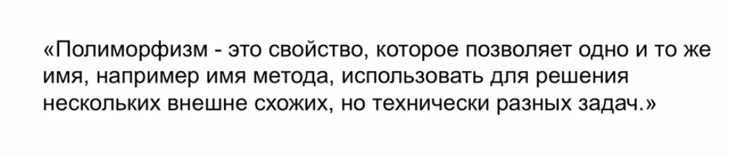

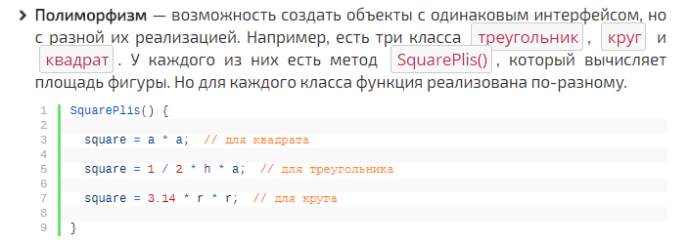
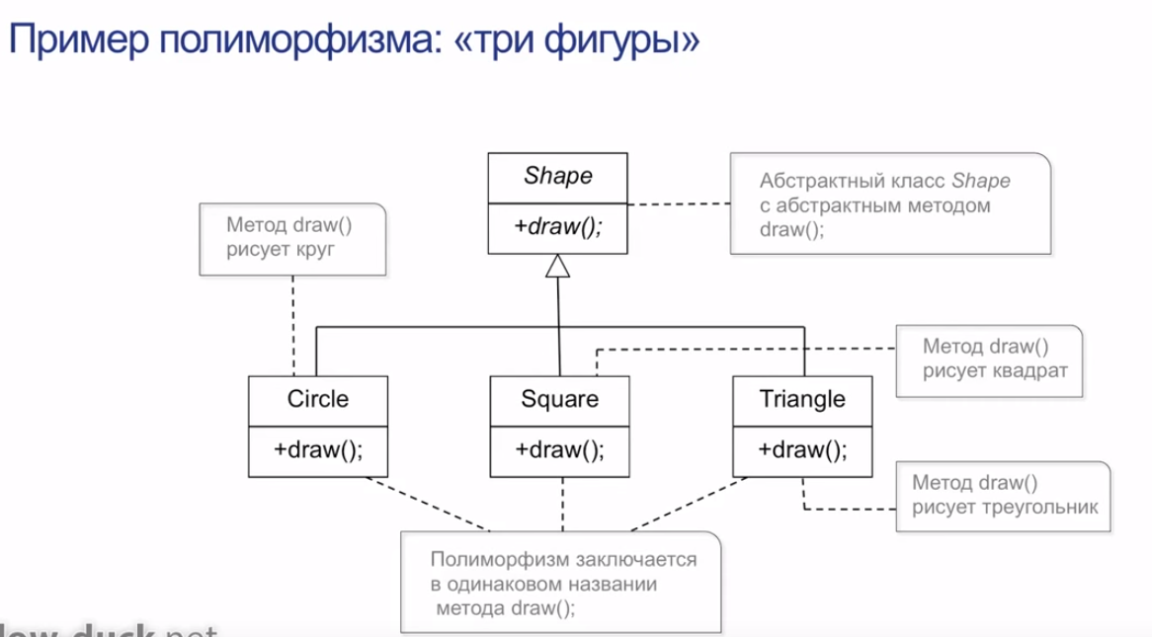
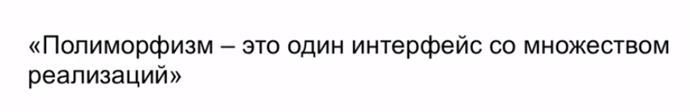

Расширенная совместимость типов в С++
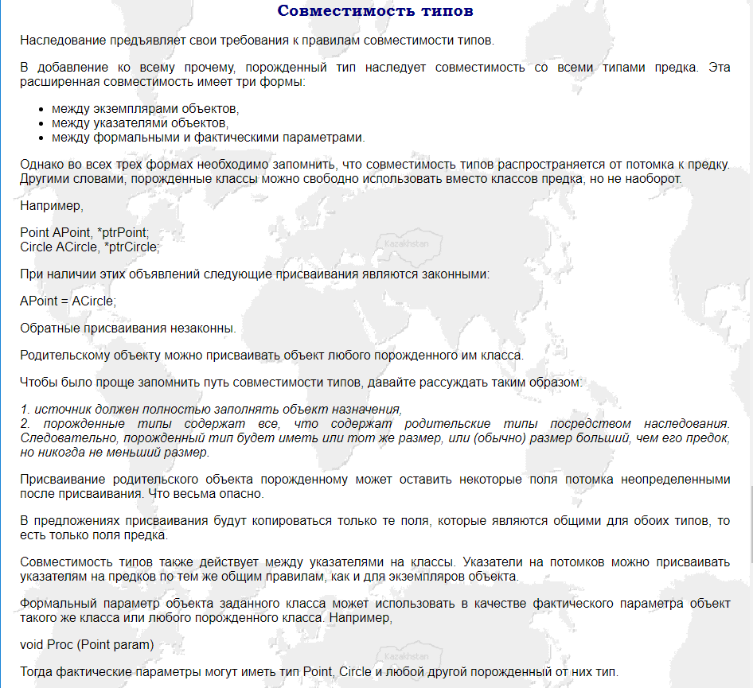
Конструкторы, деструкторы
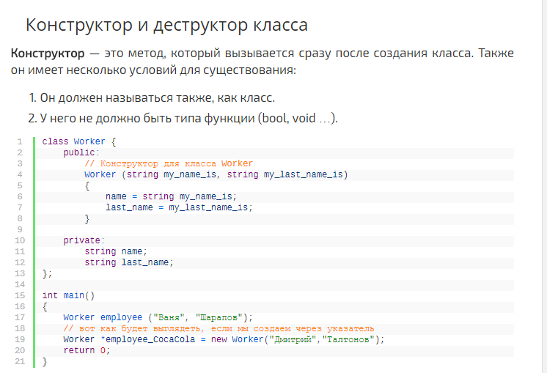
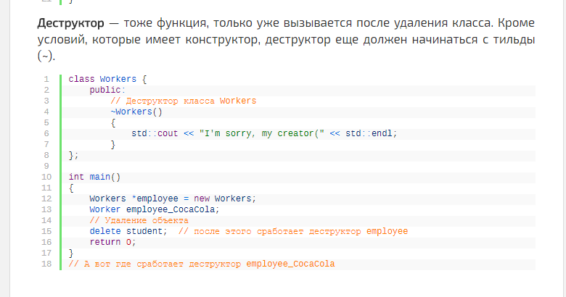

Динамические объекты
